Documentación Javadoc
Abstract: Necesidad de documentar un proyecto. Tipos de comentarios en Java. Comentarios de documentación o "comentarios javadoc". Estructura de una clase que contiene comentarios javadoc. Palabras reservadas javadoc. Forma de generar la documentación javadoc de un proyecto.
- Documentación técnica de una clase: generación de documentación Javadoc.
Un elemento importante a considerar en la fase de desarrollo de un sistema informático es la documentación técnica del mismo. Sabemos que esa tarea es harto tediosa y larga, y pocos profesionales de la informática gustan de hacerla. Sin embargo, todos comprendemos la importancia de dejar claramente expresado para qué sirve cada clase, cuál es el objetivo de cada una, qué elementos públicos tiene, para qué sirve cada método público, qué retorna cada uno, o qué significa para cada método cada uno de los parámetros que toma. En otras palabras, es importante “dejar a la posteridad” los manuales de uso de nuestros desarrollos.

Hay muchas posibilidades en cuanto al formato de esos “manuales”, pero en la plataforma Java el formato viene ya definido casi como un estándar y puede verse (por ejemplo) cuando se accede desde BlueJ a la opción “Help”, y luego a “Java Class Libraries”. En ese momento se carga la página de entrada de un sitio WEB disponible en la página de Sun, en el cual está toda la documentación de toda la plataforma Java, en formato html. Si se está trabajando on-line (conectado a internet), BlueJ puede configurarse para ir a esa página y abrirla en el navegador a modo de help. Al hecerlo, se verá una ventana como esta, desplegando el navegador Web (en el modelo, se muestra parte del contenido de la ayuda para la clase String):
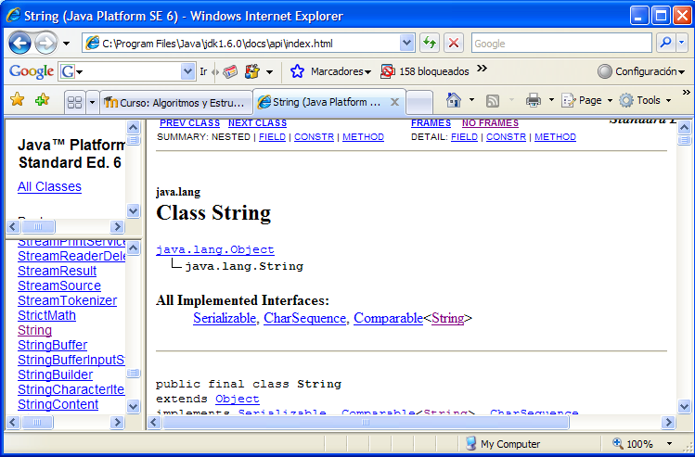

Si no se trabaja on-line, la documentación puede bajarse (download) desde el sitio de la empresa Sun Microsystems (www.sun.com), que es la propietaria de la plataforma Java, e instalarse en forma local. Al hacer el download, se obiene un archivo .zip que puede ser descomprimido en donde prefiera el usuario. Sugerimos se haga dentro de la carpeta donde haya sido instalado Java. La descompresión genera una carpeta docs, dentro de la cual aparecen a su vez varias otras. Una de ellas se llama api, y contiene un archivo llamado index.html. Ese archivo es la página de entrada a la documentación de ayuda como la mostrada en la figura anterior, con links a todas las demás. En el CD entregado a los alumnos al comienzo del año, ya figura el .zip de la documentación, de modo que sólo deben descomprimirlo. Se puede configurar BlueJ para que ahora acceda a esa documentación local en lugar de ir a buscarla a la Web. La explicación de cómo hacer eso, se incluyó en el "Instructivo de instalación Java - BlueJ" que oportunamente se subió al aula virtual al comienzo del año (descargue ese archivo desde la zona cero del aula virtual del curso)

Ahora bien: esa documentación muestra la forma en que están armados los manuales de uso de las clases predefinidas de Java. Pero ¿qué hay de las clases del programador? Por supuesto, lo deseable es que un programador arme sus manuales con el mismo formato, pero la buena noticia es que Java permite hacer eso de forma automática, si el programador tuvo el cuidado de introducir ciertos comentarios especiales en cada una de sus clases. Esos comentarios se llaman “comentarios de documentación”, o también, comentarios “javadoc”. Un comentario javadoc comienza con el signo /** (barra y doble asterisco) y finaliza con */ (asterisco y barra). En ese sentido, Java proporciona entonces tres tipos de comentarios:

- Comentarios de línea simple o única: cualquier texto que comience con // será considerado un comentario y el compilador ignorará ese texto. El efecto del comentario finaliza cuando termina la linea del texto que se inició con //.

- Comentarios de párrafo: cualquier texto de una o varias lineas que comience con /* y termine con */ también será considerado un comentario e ignorado por el compilador.

- Comentarios de documentación o "javadoc": son similares a los comentarios de párrafo, pero comienzan con /** (dos asteriscos en lugar de uno sólo) y cierra con */ (igual que el de párrafo).

La diferencia entre los dos primeros y el último tipo de comentario, es que el último está para permitir generar documentación de ayuda y se siguen ciertas reglas más formales para introducir comentarios de esta clase que para los dos primeros. El objetivo de los dos primeros es ayudar al programador a poner en claro una idea o llamar la atención sobre una intrucción o varias, pero no generar documentación técnica de ninguna clase.

Cada entorno integrado de programación en Java puede generar archivos html con la documentación javadoc de nuestras clases, automáticamente. Lo que terminan haciendo todos estos entornos, es invocar a la aplicación javadoc.exe que viene en el JDK (en el mismo directorio donde está la máquina virtual y el compilador): El programador no tiene que preocuparse por salir a la línea de órdenes del sistema operativo para lanzar desde allí la aplicación, sino que pude activarla desde alguna opción del interior del entorno.

La aplicación javadoc.exe toma como entrada el archivo fuente de una clase (el archivo con extensión .java), analiza ese documento en busca de todos los comentarios javadoc válidos, y genera como salida otro archivo en formato html, llamado igual que el fuente, pero con extensión .html en lugar de .java. Si desde la línea de órdenes del sistema operativo se hace algo como esto:

C:\\javadoc Persona.java

entonces la herramienta javadoc generará un archivo Persona.html con la documentación de esa clase, armada a partir de los comentarios javados colocados en ella por el programador. El formato del archivo html es el mismo que el mostrado en la documentación de Sun para la clase String.

Los comentarios javadoc no se colocan en cualquier parte de la clase. Deben ir en ciertos lugares predefinidos, y además, dentro de cada comentario javadoc pueden aparecer ciertas palabras reservadas que luego son tomadas para aparecer como texto resaltado en el html final. Lo normal que el primer comentario javadoc aparezca al principio del archivo de la clase, antes que ninguna otra cosa, y que en ese comentario se explique el objetivo de la clase, su forma de uso, etc. En ese mismo primer comentario, suelen aparecer dos palabras reservadas:

@author para indicar el nombre del autor de la clase, y que luego aparecerá resaltado en negrita en el html.

@version para indicar un número de versión o la fecha de última modificación o de creación de la clase, y que también aparecerá resaltado.

Por otra parte, también se coloca un comentario javadoc inmediatamente antes de cada miembro público de la clase, explicando para qué sirve ese miembro. Si el miembro es un método, se usan además las siguientes palabras reservadas:

@return para indicar qué devuelve el método. Se estila hacer una breve explicación conceptual respecto del valor devuelto.

@param se usa una de estas por cada parámetro que el método pide: si el método toma tres parámetros, deben usarse tres etiquetas @param. En cada una de ellas, debe indicarse el nombre del parámetro TAL Y COMO ESTA declarado en el método, y luego explicar su utilidad para el método.

@throws para indicar si ese método puede lanzar alguna excepción. Normalmente se escribe el nombre de la clase de excepción lanzada.

@exception idem @throws.

@deprecated para indicar que ese método es ya anacrónico en esta versión de la clase, y que no debería usarse.

El siguiente ejemplo muestra una clase Persona con comentarios javadoc en regla. Los comentarios javadoc se resaltaron en color azul para facilitar la lectura del ejemplo:

/**
Representa una Persona con datos básicos. Consideramos que una Persona tendrá un nombre y un número que indica su edad.
@author Ing. Valerio Frittelli
@version Agosto de 2008
*/

class Persona
{
private String nombre;
private int edad;

/**
Crea un objeto con los valores de susu atributos tomados como parámetro.
@param nom el nombre de la Persona.
@param ed la edad de la Persona.
*/
public Persona(String nom, int ed)
{
nombre = nom;
edad = ed;
}

/**
Retorna el nombre de la Persona representada.
@return un String con el nombre de la persona.
*/
public String getNombre()
{
return nombre;
}

/**
Retorna la edad de la Persona representada.
@return un número entero con el valor de la edad de la persona.
*/
public int getEdad()
{
return edad;
}

/**
Permite cambiar el nombre de la Persona.
@param nom el nuevo nombre.
*/
public void setNombre(String nom)
{
nombre = nom;
}

/**
Permite cambiar la edad de la Persona.
@param ed la nueva edad.
*/
public void setEdad(int ed)
{
edad = ed;
}

/**
Arma y retorna una cadena sencilla con el contenido del objeto, lista para ser visualizada si fuera necesario.
@return la representación como String del contenido del objeto.
*/
public String toString()
{
return "\n\tNombre: " + nombre + "\tEdad: " + edad;
}
}

El proyecto Javadoc que se adjunta con esta Ficha de clase, es un programa Java muy simple que contiene la clase Persona aquí mostrada, más la clase Consola, más una pequeña clase Principal con un método main() a modo de prueba. Cada una de esas clases tiene comentarios javadoc en regla, y usaremos ese proyecto para mostrar un ejemplo del proceso que debe llevarse a cabo para generar la documentación javadoc desde dentro de BlueJ (si el alumno usa otros entornos de programación, también podrá generar documentacíón javadoc pero deberá consultar los manuales de ayuda del entorno o el help del mismo para saber cómo hacerlo).

Si se desea generar la documentación javadoc de un proyecto ya terminado en BlueJ, asegúrese que el mismo está compilado correctamente. Luego vaya al escritorio de BlueJ para ver el diagrama de clases del proyecto. En el modelo Javadoc, el escritorio de BlueJ lucirá así:

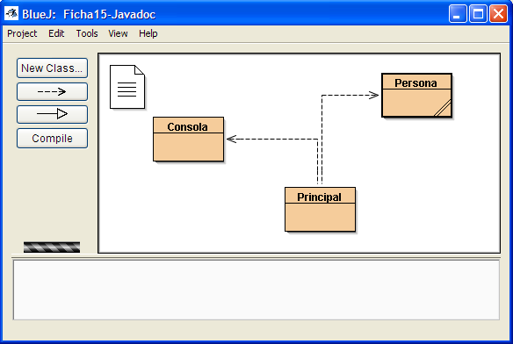

Seleccione ahora la opción "Tools" del menú superior de BlueJ. Convendrá hacer un pequeño ajuste de configuración antes de pedir que se genere la documentación javadoc: para eso, dentro de la opción "Tools" seleccione primero la opción "Preferences..." y dentro de ella la pestaña que dice "Miscellaneous". Aquí, simplemente asegúrese de DESTILDAR la casilla de selección que dice "Use this URL when generating project documentation". Presione el botón Ok, y volverá al escritorio de BlueJ.

Luego de lo anterior, seleccione nuevamente la opción "Tools", pero dentro de ella ahora elija la opción "Project Documentation". Eso lanzará el proceso de creación de la documentación javadoc del TODO el proyecto. Si el proyecto cuenta con muchas clases, este proceso puede demorar. Al concluir, si hubo éxito, se abrirá el explorador Web y mostrará la documentación generada para su proyecto, en forma similar a la figura que se muestra en la página siguiente.

Si la documentación javadoc ya estaba generada, y se pide volver a crearla con el procedimiento anterior, BlueJ mostrará una pequeña ventana de aviso, solicitando al usuario que confirme si desea volver a crear esa documentación o sólo desea ver la que ya estaba generada. Pedirá volver a crearla en casos en que los comentarios javadoc del proyecto hayan sido modificados, o cuando el proyecto haya crecido agregando nuevas clases, por ejemplo.

La documentación generada de esta forma, es un conjunto de documentos html que BlueJ almacena dentro de la misma carpeta del proyecto, agrupados dentro de otra carpeta llamada doc. Dentro de ella, aparece un documento llamado index.html que es la página de entrada a la documentación: usted puede hacer doble click sobre ese archivo, y su contenido se desplegará en el navegador Web tal y como si lo hubiera pedido desde dentro de BlueJ.

